الجمهورية الجزائرية الديمقراطية الشعبية
مديرية التربية لولاية المسيلة متوسطة بوشنافة عمر
المستوى : الثالثة متوسط السنة الدراسية : 2024/2023
اختبار الثلاثي الثالث في مادة: العلوم الفيزيائية والتكنولوجيا. المدة: ساعة ونصف
التمرين الأول :
- أجب بصحيح أو خطأ مع تصحيح العبارات الخاطئة إن وجدت :
1- للتّيار الكهربائي جهة اصطلاحية من القطب الموجب الى القطب السالب خارج المولد.
2- التوتر الكهربائي هو سرعة تدفق الدقائق الكهربائية عبر الناقل.
3- في دارة كهربائية على التفرع تكون لشدة التيار الكهربائي نفس القيمة في جميع نقاط الدارة الكهربائية .
4- وحدة قياس التوتر الكهربائي هي الأمبير (A) .
5- في دارة كهربائية على التفرع يكون التوتر الكهربائي الكلي مساويا لمجموع التوترات الكهربائية الفرعية
6- التّيار الكهربائي المستمرهو الحركة الاجمالية ، الآنية و في نفس الجهة للدقائق الكهربائية في دارة كهربائية مغلقة.
التمرين الثاني :
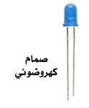
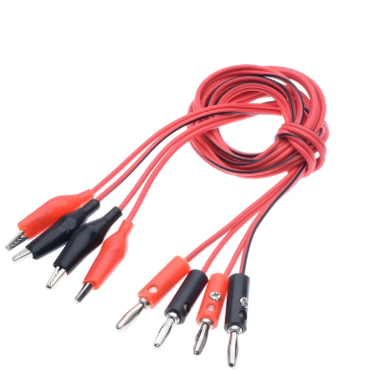
اليك العناصر الكهربائية التالية :
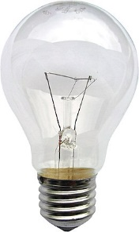
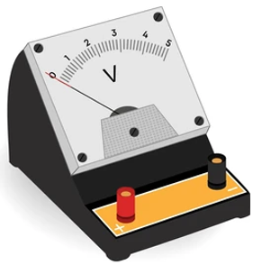
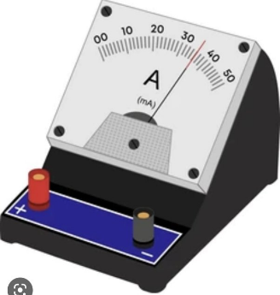

العنصر
العنصر
العنصر
العنصر
العنصر

1-سمّ العنصران و .
2-أرسم بالرموز النظامية المخطط النظامي للدارة الكهربائية المشكلة من كل العناصر المرقمة محترما الشروط التالية :
- يُركب الصمّام ( العنصر) بطريقة تسمح بمرور التيار الكهربائي فيتوهج المصباح .
- يركب الجهاز على التفرع مع المصباح بينما يركب العنصر على التسلسل مع المصباح .
3- مثّل على المخطط الجهة الاصطلاحية للتيار الكهربائي .
4- أحسب القيمة التي يقيسها العنصران و علما أن :
الجهاز | السلم | المعيار | القراءة
العنصر | 15 | 5V | 11
العنصر | 5 | 3A | 3.5

الوضعية الادماجية :
المخطط  01 | شدة التيار ( I ) | التوتر الكهربائي ( U )
للـمصباح L₁ | I₁=0.25A | U₁=
للمـصباح L₂ | I₂=0.25A | U₂=
للدارة ( الكلية ) | I= | U=4V
المخطط  02 | شدة التيار ( I ) | التوتر الكهربائي ( U )
للـمصباح L₁ | I₁=0.25A | U₁=2V
للمـصباح L₂ | I₂=0.25A | U₂=2V
للدارة ( الكلية ) | I=0.4A | U=4V
في حصة الأعمال المخبرية أنجز تلميذ بعض القياسات للتحقق من قانوني الشدات و التوترات مستعينا بالمخططين 1 و 2 ولكن بعد وضعه لنتائج القياسات في الجدول سقط الحبر على معظم خانات الجدول.
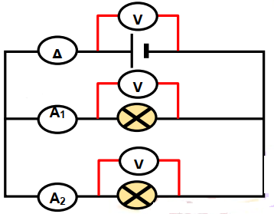
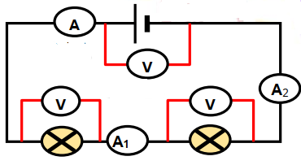

المخطط 01

المطلوب:
المخطط 02
1-مانوع ربط المصباحين في المخططين 1 و 2 ؟
2- أ-أكتب العبارة الحرفية لقانون الشدات في الربط على التسلسل و في الربط على التفرع .
ب-أكتب العبارة الحرفية لقانون التوترات في الربط على التسلسل و في الربط على التفرع .
3-أعد رسم الجدول ثم أكمل الخانات الملطّخة بالحبر علما أن المصباحين متماثلين.

بالتوفيق

